**°~ Leo Acquistapace**

Documentation Technique

**SI 6 - PHP**

Table des matières

1) Présentation du TP : 2

2) Ordre des Tâches : 2

1) Le premier objectif 2

2) En second plan 2

3) Troisièmement 2

4) Au final 2

3) Traitement et fonctionnalités : 2

1 ) Afin de réaliser le premier objectif 2

1.1) Charte de Nomenclature 4

2 ) Afin de réaliser le second objectif 5

3 ) Afin de réaliser le troisième objectif 7

# Présentation du TP :

L’objectif du TP était de pouvoir créer des « news » sur un site administrateur, répondants à des critères tels qu’un titre, une description et une date, et de les affichées sur une page ‘’utilisateur’’ pour les visiteurs du site web. Des comptes utilisateurs et administrateurs seraient donc eux aussi requis, avec leurs propres droits d’accès et visibilité du site.

Pour ce faire, nous avons travaillés en suivant une procédure et un ordre des tâches tel que le site s’ordonne éléments après éléments (Pas de modification sur une News si on ne peut en créer une !)

# Ordre des Tâches :

1) Le premier objectif consistait à « intégrer un template » pour la formation du site de base, cela signifie se baser sur un modèle de site existant et pré-fait en n’en modifier que le contenus ciblé ! Cela demande des connaissances en HTML 5 (CSS 3).

2) En second plan, nous avions d’abord créé les fonctionnalités demandées au ‘’brouillon’’ sans stockage des informations dans une base de données. De cette façon, nous pouvions voir tous les boutons et les différents liens d’action sur les nouvelles créer afin de les disposés à convenance. Cela demande des connaissances en PHP.

3) Troisièmement, puisque l’affichage des nouvelles crées n’était que ‘’temporaire’’, nous avons rendus le site plus usuel en créant un lien avec une base de donnée MySQL de sorte à y stocker les informations et pouvoir travailler sur celle-ci. Cela demandait des connaissances en PHP et requêtes SQL.

4) Au final, nous désirions afficher les résultats dans une nouvelle page du site uniquement visible par les visiteurs et donc différencier l’administrateur des utilisateurs avec des comptes et des droits d’accès eux même gérables en base de données et PHP.

# Traitement et fonctionnalités :

1 ) Afin de réaliser le premier objectif, nous avons recherché un « Template » soit un site pré-fait sur lequel se basé pour réaliser le site visé ! Recherchant un site qui proposeras les fonctionnalités pour l’administrateur (Créer/Modifier/Supprimer une news …), nous avons opté pour un site au design simple et épuré :

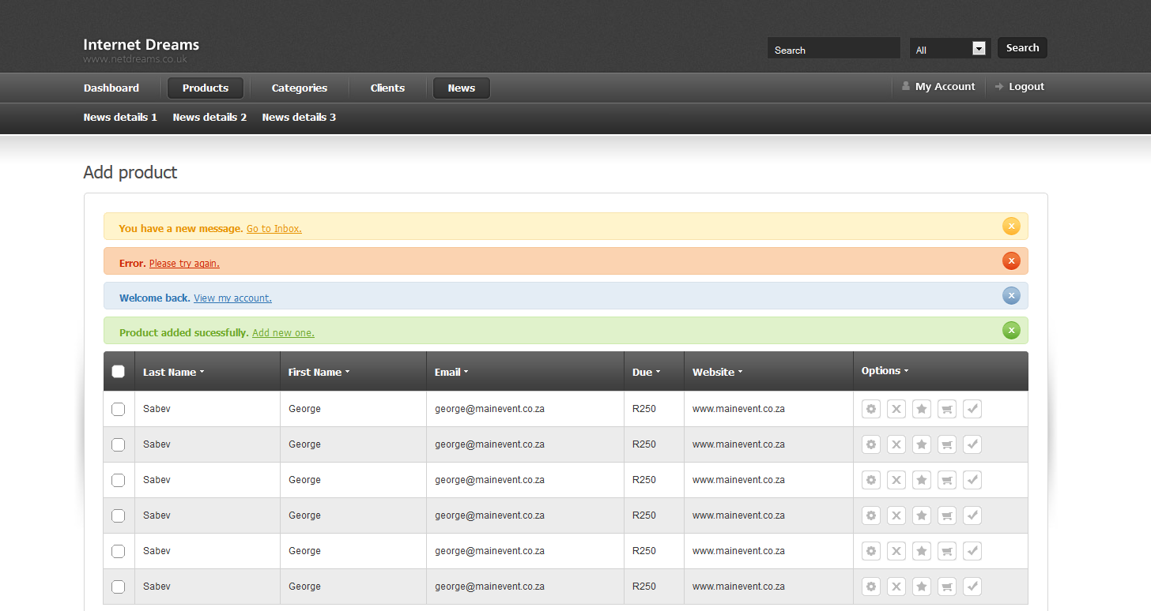

Nous avons ensuite usé de nos connaissances en HTML 5 afin de repérer les parties du template que nous souhaitions modifier. Grâce à la fonction « Examiner l’élément » proposé par la plupart des navigateurs internet, il apparaît clairement que le contenu du site se retrouve dans une balise div d’identifiant « content-outer ».

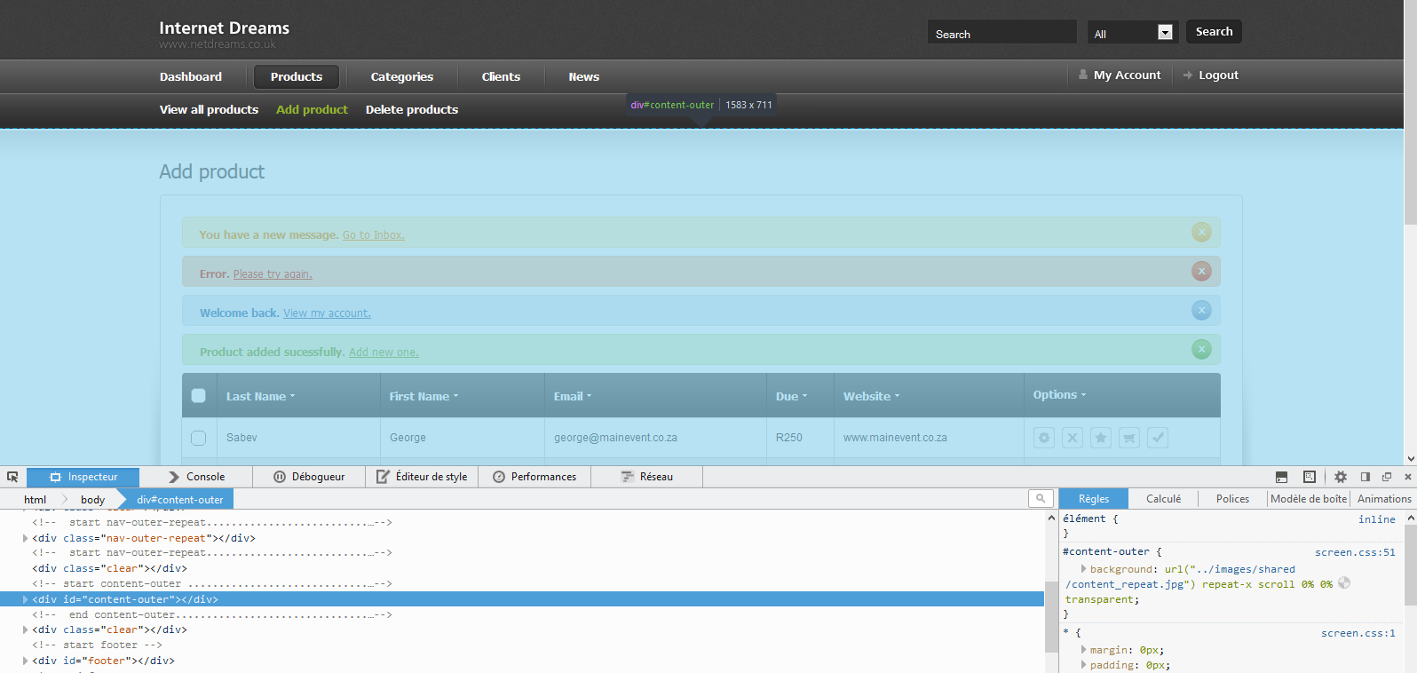

Il suffisait alors d’ouvrir le document HTML du site et de modifier le code contenu entre ces balises ‘’div’’.   
Evidemment, cela impliquait de faire attention aux différents liens, de spécifier convenablement les différents chemins de fichier en fonction de notre disposition dans les répertoires…

1.1) Charte de Nomenclature :

Il a donc fallu définir une charte précise vis-à-vis de la nomination des dossiers et de leurs dispositions ! En vue des futurs besoins en SQL de notre site, nous l’avons placé dans le dossier du logiciel Wamp, faisant le lien entre les pages en PHP et la base de données sous MySQL. Nous avons choisis que chaque page en php possède un nom en minuscule et en anglais, invoquant la fonction de la page tel que la page « create.php » serve à créer (ici, une news).  
Afin de différencier les choses, le nom des répertoires sera lui, en Français et possèderas une majuscule en début de nom sauf exceptions (Les acronymes tels que CSS seront entièrement en majuscules,…). Puisqu’un meilleur rangement offre un meilleur rendement (on s’y retrouve plus facilement), nous avons choisis de disposer les dossiers tel que :

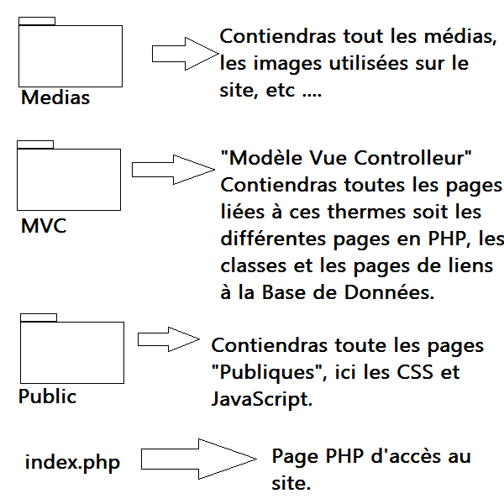

Seul la page « index.php » servira de point d’entrée au site, pour une plus grande sécurité (sans cette page, rien n’est visible). Elle contiendra le contenu principal du site Template mais l’ancien contenu contextuel du site (entre les balises « content-outer ») changeras en fonction de l’action demandée pour les pages contenues dans le MVC.

2 ) Afin de réaliser le second objectif, nous avons intégré du code PHP à la page d’index de sorte à ce que les mouvements de l’utilisateur soient repérés par des « Actions » placés dans les URL (liens d’action (Créer/Supprimer/Modifier) par le biais d’un ‘’Switch’’ .

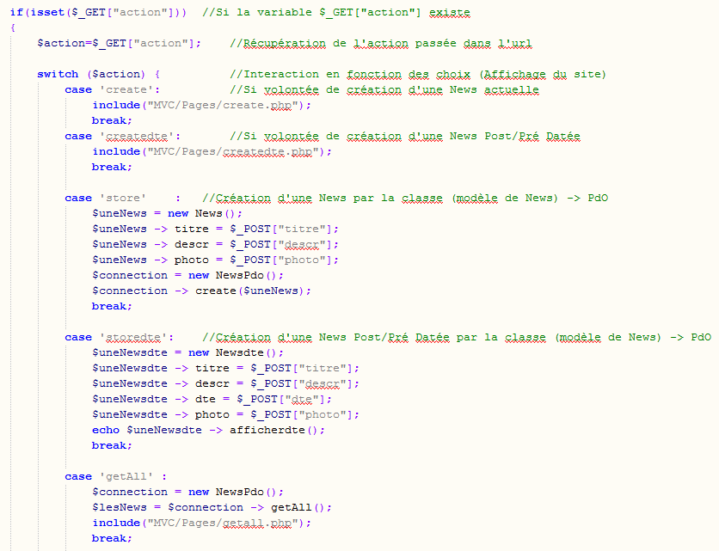

Ici, la méthode ‘’Brouillon’’ utilisée se retrouve dans le « storedte », elle affiche les résultats récupérés dans la page « createdte » de façon simple et non enregistrée. Le but de cette action était initialement de pouvoir créer des nouvelles post/pré datées.

Les actions quant-à-elles sont mises en attribut dans les URL (liens) des boutons d’action du menu tel que « Créer une News » ou « Editer une News » visibles ici :



Que l’on retrouve sous le code suivant :

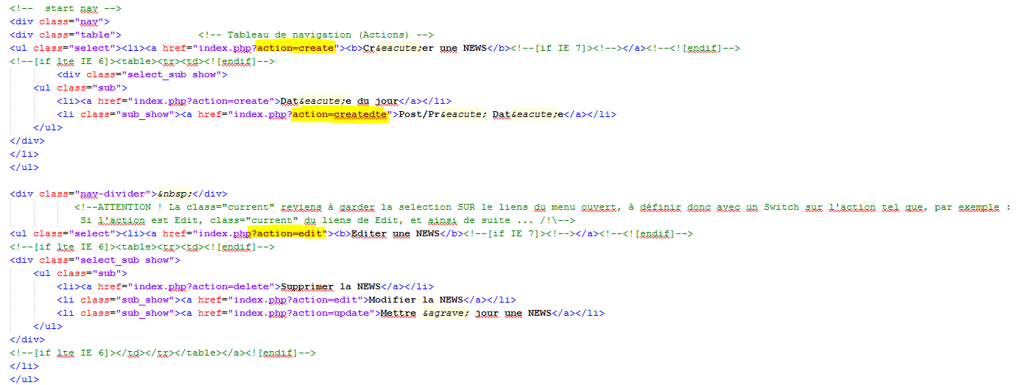

Ou les « actions » sont clairement identifiées.

3 ) Afin de réaliser le troisième objectif, nous avons utilisé les fonctionnalités de Wamp afin de créer une base de données pour les nouvelles. Visible via phpMyAdmin, nous avons attribué à la table « news » les mêmes attributs que sa classe (soit un ID, un Nom, une Date …)

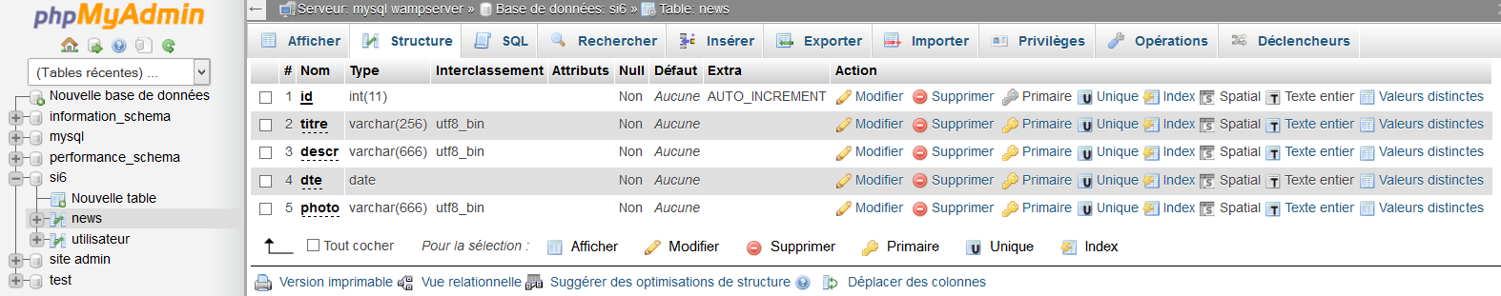

Mais pour réaliser la ***connexion*** avec cette base, il était nécessaire de passer par une page PHP spéciale placée dans le répertoire « PdO » qui est dans le répertoire « Classes ». Ici, une page « MyPdO » effectue et test la connexion à la base de données :

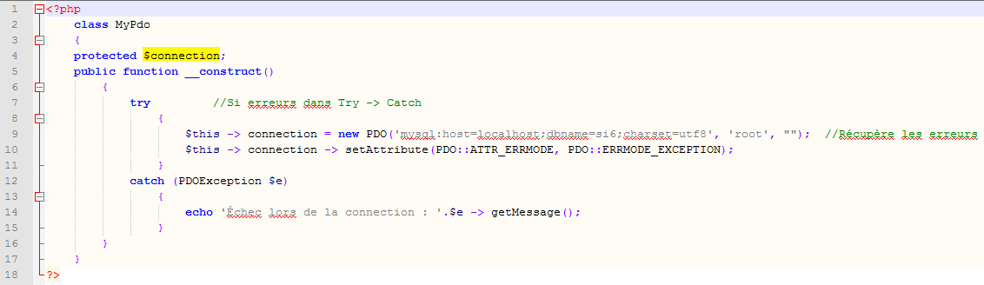

Et c’est la page « NewsPdO » qui se chargera des requêtes :

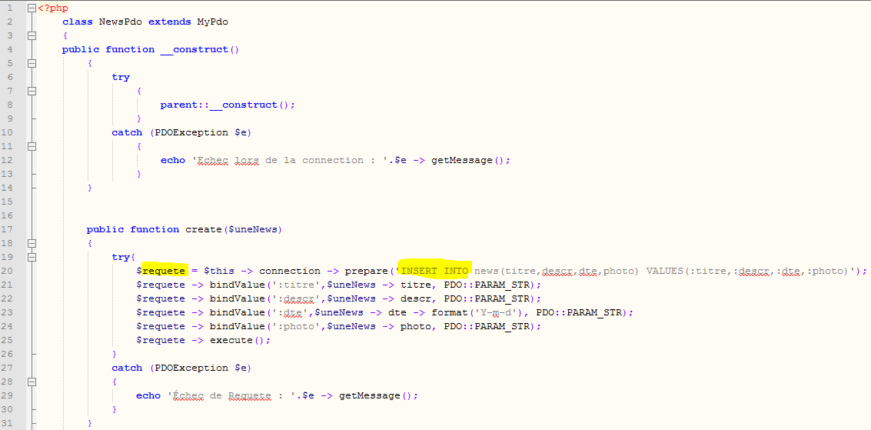

C’est donc sur cette page que seront gérer toutes les actions telles que Supprimer/Modifier une News étant donné que cela va affecter la base de données.  
  
Face à une grande confusion des fonction